INDICAÇÃO Nº 730/2016

Sugere ao Poder Executivo Municipal serviço de cascalho próximo a ponte de madeira entre os bairros Planalto do Sol e Conjunto Habitacional dos Trabalhadores.

Excelentíssimo Senhor Prefeito Municipal,

Nos termos do Art. 108 do Regimento Interno desta Casa de Leis, dirijo-me a Vossa Excelência para sugerir que, por intermédio do Setor competente, seja cascalho próximo a ponte de madeira entre os bairros Planalto do Sol e Conjunto Habitacional dos Trabalhadores, nesta.

**Justificativa:**

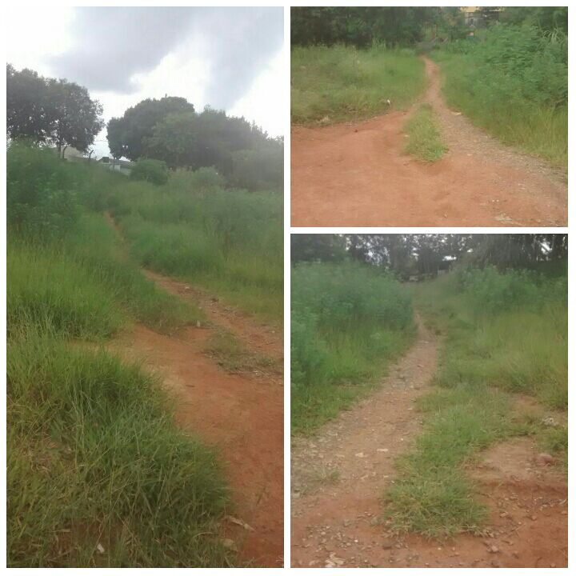

Conforme reivindicação da população, através do Sr. Valdemar, este vereador solicita cascalho próximo a ponte de madeira entre os bairros Planalto do Sol e Conjunto Habitacional dos Trabalhadores. Ocorre que moradores utilizam diariamente o caminho de chão batido para chegar até a ponte de madeira que dá acesso e interliga os bairros supracitados, porém, as chuvas das últimas semanas deixaram o caminho escorregadio, assim, necessita do serviço ora requerido para que os munícipes não venham sofrer riscos de quedas e acidentes.

Plenário “Dr. Tancredo Neves”, em 29 de janeiro de 2.016.

**FABIANO W. RUIZ MARTINEZ**

**“Pinguim”**

-vereador-